EUROPOS BRANDUOLINIŲ TYRIMŲ ORGANIZACIJOS CERN VYKDOMOS PROGRAMOS, LIETUVOS MOKSLININKŲ DARBAI 8 kl. užduotys
- Pasidomėkite, kiek valstybių yra CERN organizacijos narės.

- Išverskite pagrindines sąvokas, naudojamas CERN laboratorijoje, į lietuvių kalbą. Galima naudoti Google vertėją, Deepl ir pan.

Apskritiminė trajektorija –
Branduolys –
Dalelių trekas –
Detektorius –
Didysis sprogimas –
Elementarioji dalelė –
Greitintuvas –
Hadronas –
Kvarkas –
Protonas –
Skystas helis –
Standartinis modelis –
Tyrimai –
Vandenilio dujos –

- Kodėl du atskiri protonai judėdami mažais greičiais vienas su kitu nesusidūria?

- Didysis hadronų greitintuvas (LHC) yra 27 km ilgio. Koks šios laboratorijos skersmuo?

- Įrašykite į schemą 4 CERN misijas.
CERN misija

- Apskaičiuokite įgreitinamos dalelės greitį, jei ji pasiekia 99,999999 % šviesos greičio. Šviesos greičio vertę suraskite šiame straipsnyje. Kiek m/s dalelei trūksta iki šviesos greičio?

- Detektorius, užfiksavęs naują dalelę jos energijos vertę įrašo į kompiuterio atmintį ir panaudoja 1 baitą. Kiek dalelių užfiksuoja detektorius, jei yra panaudojami 8 terabaitai?

- Pateiktame standartiniame modelyje užrašykite, kaip vadinamos pavaizduotos dalelės. Suvedę Google paieškos laukelyje ,,Standart model“ rasite nemažai pavyzdžių.
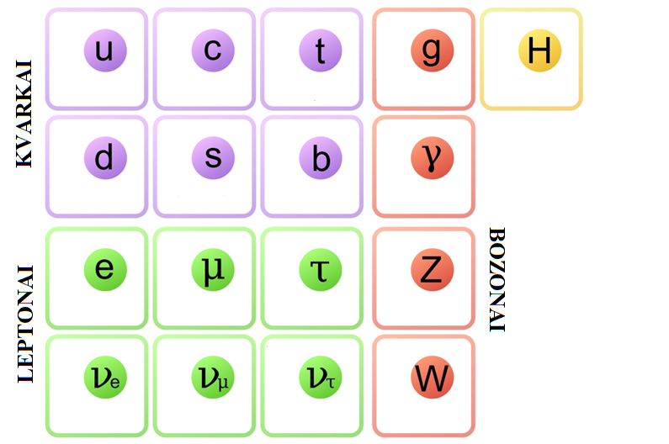

- Dalelių greitintuve (LHC), kad kuo efektyviau veiktų galingi magnetai, palaikoma 1,9 K temperatūra. Kiek laipsnių Celsijaus tai yra?

- Per kiek laiko dalelė apskrieja 27 km ilgio apskritimą skriedama šviesos greičiu 300 000 000 m/s?

ATSAKYMAI
- 23 narės [https://home.cern/about/who-we-are/our-governance/member-states, 2023-08-31 duomenimis]

- Apskritiminė trajektorija – circular trajectory
Branduolys – nuclear
Dalelių trekas – particle track
Detektorius – detector
Didysis sprogimas – The Big Bang
Elementarioji dalelė – elementary particle
Greitintuvas – accelerator
Hadronas – hadron
Kvarkas – quark
Protonas – proton
Skystas helis – liquid helium
Standartinis modelis – standard model
Tyrimai – research
Vandenilio dujos – hydrogen gas
- Protonai yra teigiamą elektros krūvį turinčios dalelės ir viena kitą stumia. Tik judant dideliu greičiu dalelės nesugeba viena kitos ,,nustumti“.
- Apie 8,6 km
CERN
Fundamentiniai tyrimai
Švietimas ir įkvėpimas
Šiuolaikinės technologijos
Bendradarbiavimas

- $299 792 455 \frac{m}{s}$.
Trūksta 3 m/s.

- $8∙{10}^{12}$ dalelių

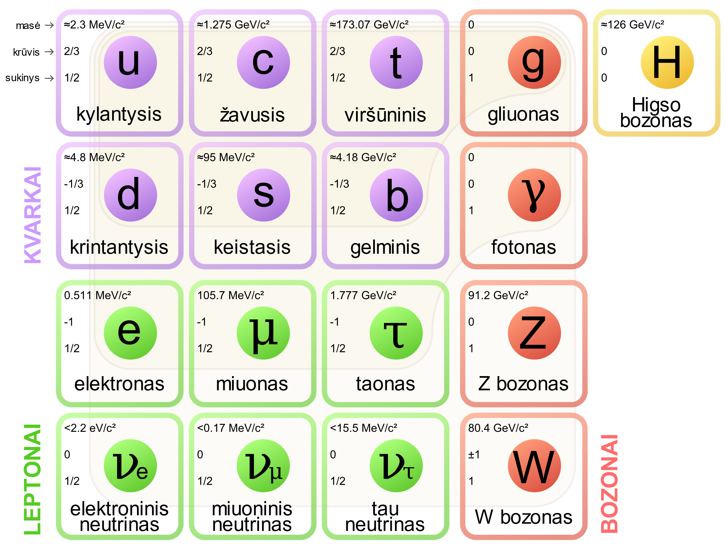
https://lt.wikipedia.org/wiki/Standartinis_modelis#/media/Vaizdas:Standard_Model_of_Elementary_Particles-lt.svg

- $-271,25℃$
- 0,00009 s

